Podkarpacka Okręgowa Izba Pielęgniarek i Położnych
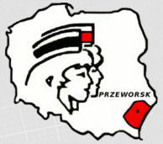
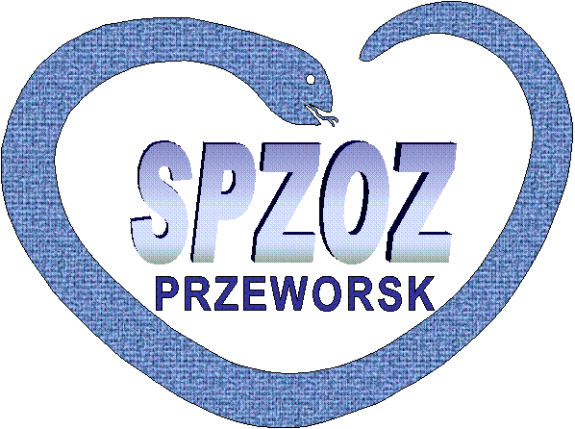
z siedzibą w Przeworsku
oraz
Oddział Neurologiczny i Udarowy
Samodzielnego Publicznego Zakładu Opieki Zdrowotnej
w Przeworsku

zapraszają
do udziału w Konferencji naukowo – szkoleniowej pt.:

WYBRANE PROBLEMY INTERDYSCYPLINARNEGO ZESPOŁU TERAPEUTYCZNEGO W OPIECE NAD PACJENTEM Z UDAREM MÓZGU

Przeworsk 12 maja 2017r.
godz. 9.00-15.30

Miejsce Konferencji: Miejski Ośrodek Kultury w Przeworsku

Koszt uczestnictwa: 30 zł
Pielęgniarki i Położne opłacające składki do POIPiP w Przeworsku: 20 zł
Organizatorzy przyjmują również zapisy na uroczystą kolację w Hotelu Leliwa w Przeworsku, którą uświetni Zespół muzyczny. Koszt uczestnictwa 100 zł.

Zapisy przyjmuje sekretariat POIPiP w Przeworsku ul. Krakowska 11, tel: 16 648 81 00
e-mail: oipipprzeworsk@xl.wp.pl
do dnia 30 kwietnia 2017r.
KOMITET ORGANIZACYJNY

- Przewodnicząca: mgr Marzanna Pelc
- Członkowie:
dr n. med. Anna Kozak-Sykała
dr n. społ. Katarzyna Tomaszewska
dr n. o zdr. Bożena Majchrowicz
dr n. o zdr. Edyta Guty
dr n. o zdr. Barbara Stwarz
mgr Iwona Karasowska – Stepaniak
mgr Małgorzata Kulas
mgr Jan Kopczyk
mgr Marta Darłak
mgr Irena Puszkarz
mgr Agnieszka Kozak

KOMITET NAUKOWY
- Prof. dr hab. n. med. Halina Bartosik-Psujek
Konsultant wojewódzki w dziedzinie neurologii
- Prof. dr hab. n. med. Andrzej Kwolek
Konsultant wojewódzki w dziedzinie rehabilitacji medycznej
- Lek. Adam Perenc
Przewodniczący Regionalnego Oddziału Polskiego Towarzystwa Neurologicznego w Rzeszowie
- Dr n. med Anna Kozak Sykała
Ordynator oddziału Neurologii i Udarowego SPZOZ w Przeworsku
- Dr h. n. o zdrowiu Robert Ślusarz
Adiunkt Uniwersytetu Mikołaja Kopernika Collegium Medicum w Bydgoszczy Redaktor Naczelny czasopisma: Pielęgniarstwo neurologiczne i neurochirurgiczne
Dr n. o zdrowiu Bożena Majchrowicz
Konsultant w dziedzinie pielęgniarstwa przewlekle chorych i niepełnosprawnych
- Dr n. o zdrowiu. Barbara Stawarz
Konsultant w dziedzinie pielęgniarstwa epidemiologicznego
- Mgr Małgorzata Kulas
Konsultant w dziedzinie pielęgniarstwa opieki paliatywnej
- Dr n. o zdrowiu Edyta Guty
Okręgowy Rzecznik Odpowiedzialności Zawodowej:
- Dr n. społecznych Katarzyna Tomaszewska

PROGRAM KONFERENCJI
Wybrane problemy interdyscyplinarnego zespołu terapeutycznego w opiece nad pacjentem z udarem mózgu
12.05.2017r. Miejski Ośrodek Kultury w Przeworsku

8.00-9.00 Rejestracja uczestników

9.00 Powitanie zaproszonych gości – mgr Elżbieta Lewandowska Przewodnicząca Podkarpackiej Okręgowej rady Pielęgniarek i Położnych.
Uroczysty koncert Niepublicznej Szkoły Muzycznej II stopnia w Przeworsku z okazji Międzynarodowego Dnia Pielęgniarki i Dnia Położnej

10.00 Wykład inauguracyjny „Leczenie udaru mózgu – aktualne wytyczne postępowania” - dr n. med. Anna Kozak Sykała

10.30 Opieka nad pacjentem w pierwszej fazie choroby – mgr Małgorzata Kulas Konsultant Wojewódzki w dziedzinie pielęgniarstwa opieki paliatywnej

10.50 Przedstawiciel firmy Boechringer Ingelheim – Tomasz Solecki

11.05 Przerwa kawowa

11.30 „Rehabilitacja pacjenta po udarze mózgu – co nowego?”
prof. dr hab. n. med. Andrzej Kwolek Konsultant Wojewódzki w dziedzinie rehabilitacji medycznej

11.50 „Komunikowanie się chorych po udarze mózgu”
dr Beata Daniluk Zakład Psychologii Klinicznej i Neuropsychologii, Instytut UMCS Lublin

12.10 „Możliwość wglądu oraz funkcjonowanie emocjonalne osób po udarze mózgu” dr Ewa Zawadzka Zakład Psychologii Klinicznej i Neuropsychologii, Instytut UMCS Lublin

12.30 „Rodzaje powikłań i profilaktyka u przewlekle chorych podczas leczenia szpitalnego i w domu”
dr n. o zdr. Barbara Stawarz Konsultant Wojewódzki w dziedzinie pielęgniarstwa epidemiologicznego

12.50 „Pacjent niesamodzielny po udarze mózgu – problemy rodzin opiekujących się chorym w domu” – dr n. społ. Katarzyna Tomaszewska

13.10 „Formy opieki instytucjonalnej nad pacjentem po udarze mózgu”
dr n. o zdr. Bożena Majchrowicz Konsultant Wojewódzki w dziedzinie pielęgniarstwa przewlekle chorych i niepełnosprawnych

13.30 Przerwa obiadowa

14.30„Zaburzenia psychiczne występujące u pacjentów udarowych – specyfika odpowiedzialności zawodowej personelu pielęgniarskiego”
dr n. o zdr. Edyta Guty Okręgowy Rzecznik Odpowiedzialności Zawodowej,
mgr Irena Puszkarz – członek Podkarpackiej Okręgowej Rady Pielęgniarek i Położnych

14.45 „ Rodzaje świadczeń gwarantowanych dla chorych po przebytym udarze mózgu”
mgr Iwona Karasowska – Stepaniak Dyrektor ds. medycznych NFZ

15.05 „Rehabilitacja pacjentów po udarze mózgu w warunkach uzdrowiskowych
specjalista opieki długoterminowej mgr Danuta Kurdybacha

15.25 Zakończenie

17.30 Uroczysta kolacja

